СПИСОК ПЕРИОДИЧЕСКИХ ИЗДАНИЙ НА 1-ое ПОЛУГОДИЕ 2019года
Газеты
*Вузовский вестник
*Российская газета
Журналы
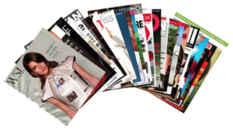
*Ателье
*Бурда
*Вопросы питания
*Высшее образование в России
*Гастроном
*Гостиничное дело
*Дизайн.Материалы. Технология
*Идеи вашего дома
*Кондитерское и хлебопекарное производство
*Контроль качества продукции(Методы оценки соотв.)
*Ландшафтный дизайн
*Модный магазин: от эскиза до прилавка
*Народное творчество:Личность,Искусство,Время
*Общепит: Бизнес и искусство
*Пищевая промышленность
*Практика рекламы
*Реклама. Теория и практика
*Ресторанные ведомости
*Стандарты и качество+Business Excellence
*Технология и товароведение инновацион. пищевых прод.
*Товароведение продовольственных товаров
*Управление качеством
*Хлебопечение России
*Шик: шитье и крой
*Школа гастронома. Коллекция рецептов
* Академия гостеприимства

